**HƯỚNG DẪN THỰC THI ỨNG DỤNG**

1. Chạy server, khởi động webservice

* Chọn đường dẫn tới file database
* Ấn nút Start Service
* Màn hình khởi động thành công của server như sau :

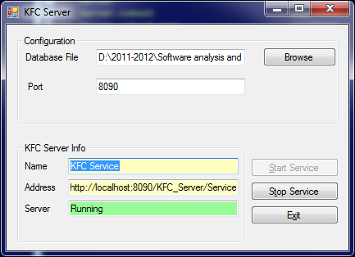

1. Chạy Table, Cashier, Kitchen

* Table

Table lúc khởi động thành công

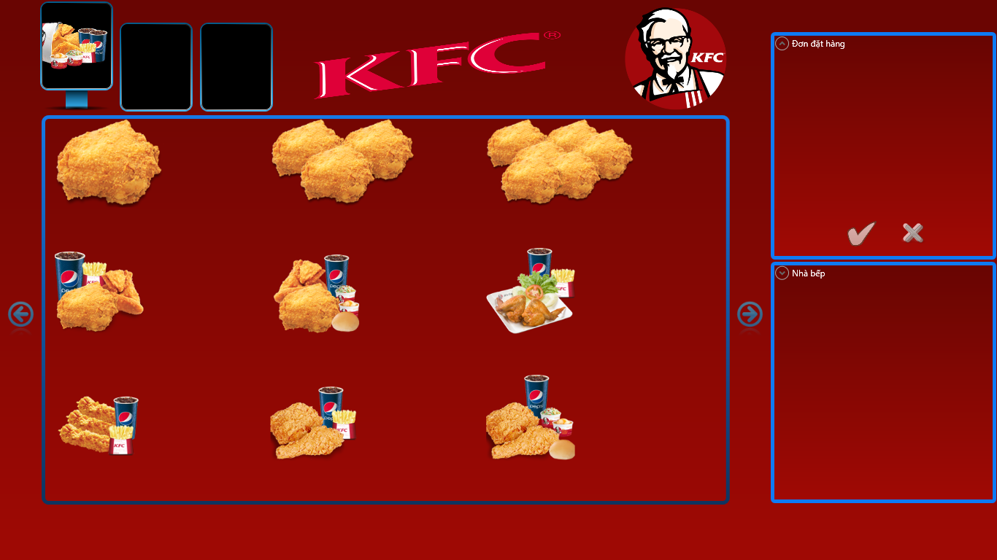

Nếu gặp thông báo lỗi Server connection failed Or Images is invalid

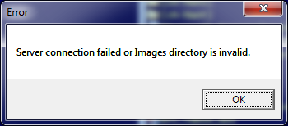

Thì phải config lại cấu hình của bàn ăn như sau :

* Ấn tổ hợp phím Ctrl + Shift + C để xuất hiện màn hình config

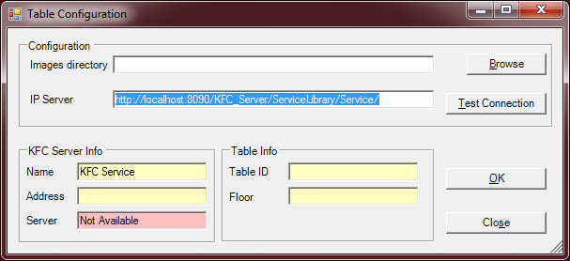

* Chọn đường dẫn tới thư mục Images (đính kèm trong thư mục Misc)
* Test lại connection tới webservice, nếu thành công sẽ hiện trạng thái Available

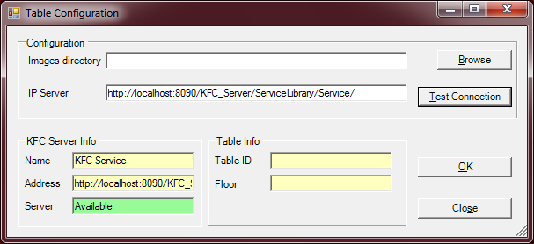

* Nhập table ID là 111
* OK
* Kitchen : tương tự như Table